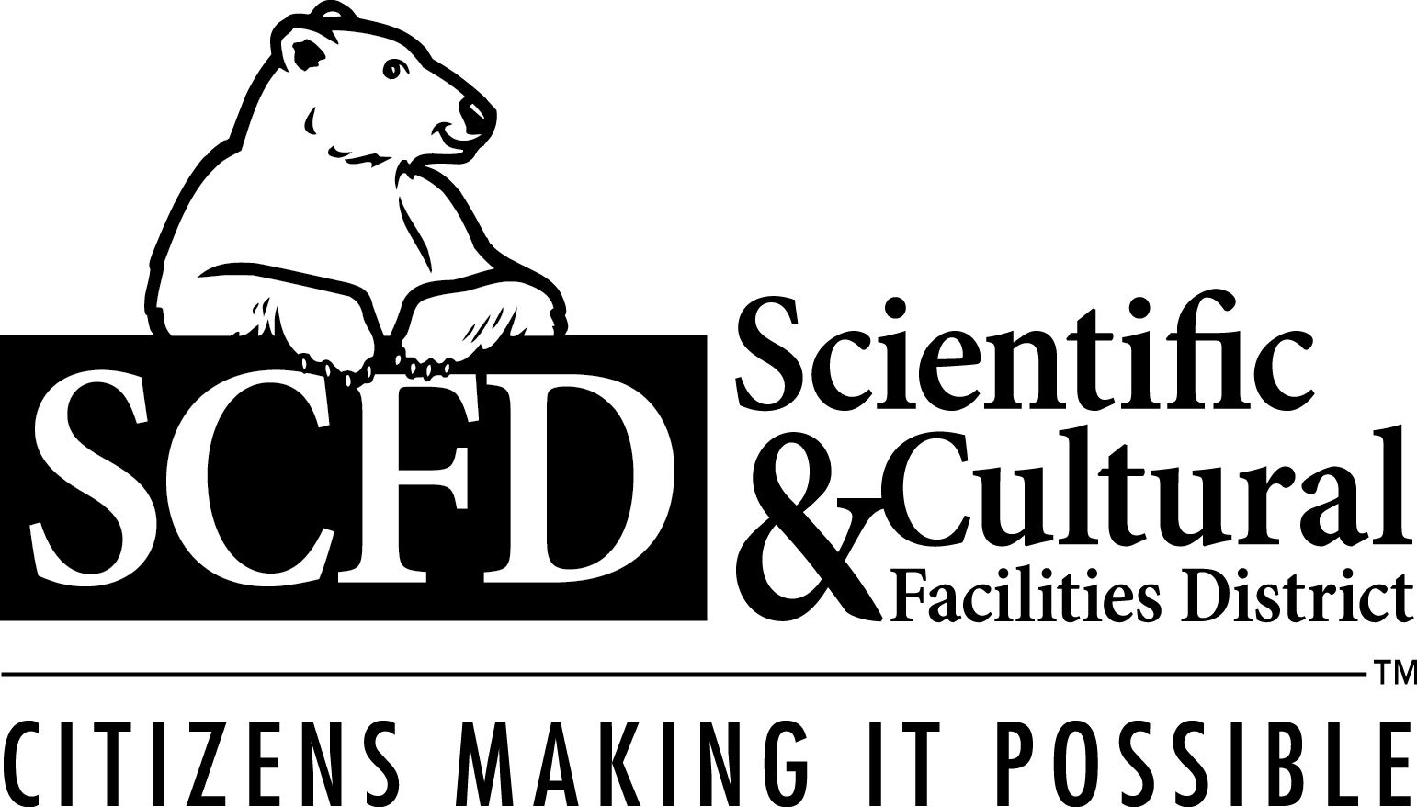
2018 SCFD Free Days
These organizations provide free admission to Colorado residents on select days of the year.
Free Days 2018 is funded, in part, by the citizens of Adams, Arapahoe, Boulder, Broomfield,
Denver, Douglas and Jefferson counties via the SCFD 0.1% sales and use tax.

Denver Art Museum – April 7, May 5, June 2, July 7, August 4, September 1, October 6, November 3, December 1
Denver Botanic Gardens – March 22, April 8, June 5, July 19, August 29, November 3
Denver Botanic Gardens at Chatfield – April 3, June 5, July 3, August 7, November 6
Denver Center for the Performing Arts – SCFD for $10. Each Tuesday at 10am, a limited amount of $10 tickets will be released. Tickets are available by phone (303-893-4100) or in person at the Helen Bonfils Theatre Complex lobby at Speer and Arapahoe.
Denver Museum of Nature and Science – April 9, April 29, June 3, July 5 (Night, 4pm-10pm), August13, September 12 (Night, 4pm-10pm), September 30, October 14, December 9
Denver Zoo – November 9, November 12
Molly Brown House – May 1, August 1, September 6, November 9
Museo de las Americas – May 26, July 4, September 15, November 10

Additional FREE activities in the Denver Metro Area include:
U.S. Mint

State Capitol

National Center for Atmospheric Research
Get your Child the MY DENVER CARD!
All Denver students ages 5 to 18 now have free, year-round access to Recreation Centers, Pools, and Cultural Facilities with the MY Denver Card.
The MY Denver Card, sponsored by UnitedHealthcare, will also serve as your child’s Denver Public Library card, giving Denver’s children the keys to learning and staying active.
Go to DenverGov.org to register your child for the MyDenver Card
2018 Dias Gratis de SCFD
Estas organizaciones ofrecen ciertos días de admisión gratis a los residentes de Colorado durante todo el año. Los días gratis son 2017 patrocinados, en gran parte, por los ciudadanos de los condados de Adams, Arapahoe, Boulder, Broomfield, Denver, Douglas y Jefferson por medio del 0.1% de impuestos sobre las ventas y uso de SCFD.

Museo de Arte de Denver – 7 de abril, 5 de mayo, 2 de junio, 7 de julio, 4 de agosto, 1 de septiembre, 6 de octubre, 3 de noviembre, 1 de diciembre
Jardines Botánicos de Denver – 22 de marzo, 8 de abril, 5 de junio , 19 de julio, 29 de agosto, 3 de noviembre
Jardines Botánicos de Denver en Chatfield – 3 de abril, 5 de junio, 3 de Julio, 7 de agosto, 6 de noviembre
Centro de Denver para las Artes Interpretativas – SCFD por $10 .Cada martes a las 10am, se venderán boletos por $10. Los boletos se venderán por teléfono (303-893-4100) o en persona en el lobby del teatro Helen Bonfils Theatre Complex en la Speer & Arapahoe
Museo de Naturaleza y Ciencia de Denver – 9 de abril, 29 de abril, 3 de junio, 5 de Julio (noche, 4pm-10pm), 13 de agosto, 12 de septiembre (noche, 4pm-10pm), 30 de septiembre, 14 de octubre, 9 de diciembre
Zoológico de Denver – 9 de noviembre, 12 de noviembre
Casa de Molly Brown – 1 de mayo, 1 de agosto, 6 de septiembre, 9 de noviembre
Museo de las Américas – 26 de mayo, 4 de Julio, 15 de septiembre, 10 de noviembre
Otras actividades GRATIS en el área metropolitana de Denver incluyen:

U.S. Mint

State Capitol

National Center for Atmospheric Research

¡Consiga la TARJETA MY DENVER para su estudiante!
Todos los estudiantes de Denver de 5 a 18 años ahora tienen acceso gratis durante todo el año a 23 centros de recreación y a 29 piscinas con la tarjeta de MY Denver.
La tarjeta de MY Denver patrocinada por UnitedHealthcare, también servirá como la tarjeta de acceso a las Biblioteca Pública de Denver para su hijo, ofreciendo a los niños de Denver la clave parara mantenerse activos y aprendiendo.
Para inscribirse o para obtener mas información, visite: DenverGov.org

